主角吐槽
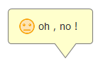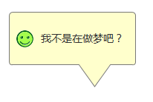
- 主角在地图的各种停留点触发事件后，根据收益增减程度，发表对应吐槽。

- 实际收益/主角等级系数 = 结果
  - 用结果去匹配PlayerTalk.xlsx的最低、最高的区间。
  - 主角等级系数，详见：PlayerGrow.xlsx的等级系数。
  - 在同级心情程度的内容中，随机选择一条播放。
  - 吐槽内容调用：PlayerTalk.xlsx的对话字段。
  - 表情调用：PlayerTalk.xlsx的表情字段。

- 触发吐槽的事件：除了报刊亭，其他影响收益的事件结束后，都可以触发吐槽：
  - 房产过路费
  - 神灵
  - 特殊事件NPC
  - 道具包
  - 命运点
  - 火箭大盗
  - 游乐场

